Материал подготовлен Колпаковой Н.В.,
доцентом лаборатории экономической педагогики

Формируем финансовую культуру в семье на примере героев мультфильмов

В современном обществе в большом разнообразии представлены информационные ресурсы по финансовой грамотности для разных целевых групп. Даже для дошкольников сейчас достаточно способов познакомиться с миром денег, например, красочные мультфильмы. Просмотр мультфильмов увлекательное взросло-детское взаимодействие, которое может быть организовано родителями.

Предлагаем познакомиться с небольшой подборкой мультипликационных фильмов, которые в занимательной форме помогут детям познавать основы финансовой грамотности

Азбука финансовой грамотности. Смешарики 2D

Доступ представлен по ссылке: https://www.youtube.com/watch?v=sCDrF1wQZ6s

В «Смешариках» есть несколько десятков трёхминутных мультфильмов по теме «Азбука финансовой грамотности». Вот некоторые из них:
«Райский остров» и «Благородное дело» — про инвестирование. В первом эпизоде Крош, Ёжик и Нюша приходят в себя после кораблекрушения. Они оказались на необитаемом острове, где нет почти ничего, кроме трёх кокосовых орехов. Нюша, недолго думая, вскрывает свой орех и усаживается ждать спасателей. Предусмотрительный Ёжик думает наперёд и сажает свой орех в землю: а вдруг спасатели приплывут не скоро? Крош следует его примеру. На месте орехов прорастают большие пальмы. Но Крош, понадеявшись на авось, не следит за своей пальмой — и та сгорает на палящем тропическом солнце. Зато Ёжик для своей пальмы построил тент, спасший её от жары, и на ней выросло множество кокосовых орехов. Прибывшие спасать друзей Пин и Мышарик объясняют, что в экономике это называется «инвестирование» — когда вкладываешь деньги в какое-то дело, а потом получаешь доход гораздо больше того, что вложил. «А можно и не получить, — добавляет Пин. — Это кому как повезёт. Рискованное дело!». Из мультфильма ребёнок узнаёт о разных рисках вложения денег и кокосов.
Мысль о риске получает продолжение в эпизоде «Благородное дело». Мышарик рассказывает Крошу и Ёжику, как правильно приумножить свои деньги. «Деньги растут в делах, — говорит он. — Допустим, Копатыч строит мельницу, а вы вкладываете свои деньги в строительство. Мельница начинает приносить доход, и вы получаете прибыль — вот ваши деньги и выросли». Ёжику идея нравится, и он и в самом деле предлагает Копатычу партнёрство в мукомольном «стартапе». А нетерпеливый Крош хочет быстро получить высокие барыши. В расчёте на суперприбыль он вкладывает свои монетки в спутник, который собирается запустить на орбиту Пин. Через некоторое время Копатыч приносит Ёжику его дивиденды — солидный мешочек с монетками. А Пин приходит с обломками спутника: запуск не стал успешным… «Так бывает, — комментирует Мышарик (который, кстати, всю серию увлечённо читает известный роман Теодора Драйзера «Финансист»): кто рискует, не всегда выигрывает!» Таким образом, в двух сериях удалось раскрыть как минимум три требования к пониманию темы: зрителей учат понимать смысл инвестирования, осознавать риски, с ним связанные, и подводят к мысли о том, что деньги должны работать.
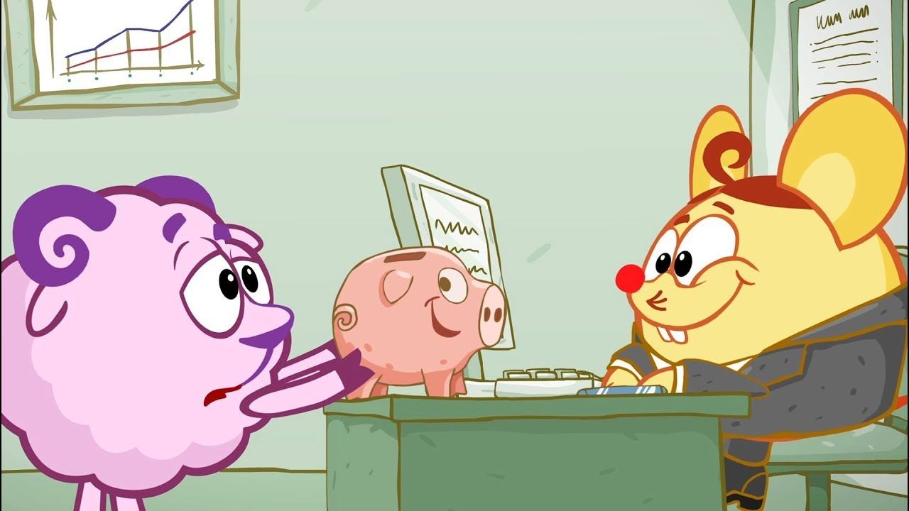
После просмотра взрослые могут уточнить, какие слова были не понятны ребенку. Или выяснить, что было самым интересным в просмотренном сюжете. Возможно ребенок и сам задаст вопросы, что такое инвестирование и почему доход может быть, а может и не быть. Взрослые могут предложить обсудить значение выражения «деньги должны работать».
«Золушка» — про кредит. Нюша берёт кредит на дорогое платье. И только потом выясняет, что деньги нужно вернуть. Для этого приходится много работать. Главная мысль, которая предлагается для зрителей: «Читай мелкий шрифт в договоре кредитования, иначе рискуешь стать заложником долговой ямы»,
«Золотое яблоко» — выпуск про планирование расходов. Главная мысль серии — в том, что необходимо внимательно думать, прежде чем что-то покупать. После просмотра взрослые помогают сделать вывод о том, что совершая покупки в магазине, необходимо придерживаться заранее составленного списка. Иначе могут происходить импульсивные покупки ненужных вещей.
«Кактус в мешке» — история про договор купли-продажи. Идея: нужно смотреть, что покупаешь, и читать документы, чтобы не быть обманутым. Если всё сделать правильно, то закон на твоей стороне. Вывод, который могут представить взрослые: у потребителя есть не только обязанности, но и права, которые можно отстаивать при покупке некачественного товара.
«Чёрный день» — про накопления. У Смешариков отключили свет за неуплату по счетам. К счастью, у одного из героев были накопления — на всякий случай, что и помогло им выйти из сложной ситуации.
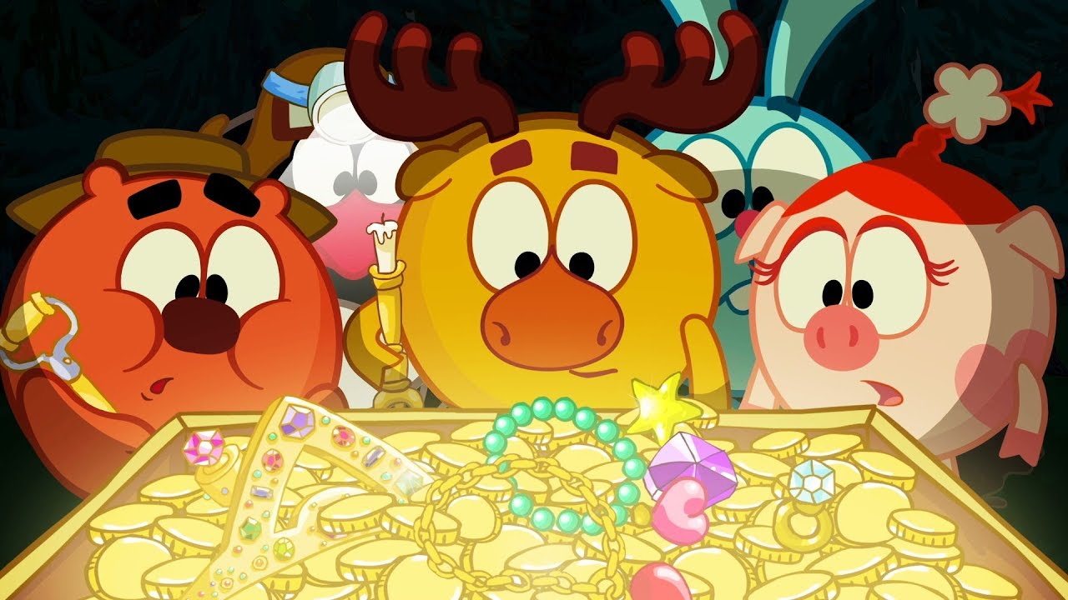

Вывод: финансовая стабильность строится на личных сбережениях, чтобы не оказаться в трудной ситуации, необходимо иметь «финансовую подушку безопасности».
«Лучший из лучших» — про распределение бюджета. Совунья выиграла премию и вместе с другими героями решает, как потратить деньги. В итоге их делят на несколько частей.
«Есть ли у вас план?» — про достижение финансовых целей. Героям удаётся накопить на скутер. Взрослые побуждают к обсуждению того, что у каждого есть свои мечты и они становятся реальностью, если есть финансовый план, который необходимо выполнять.
«На всякий случай» — про страхование имущества, которое помогает компенсировать потери при наступлении неожиданных бед.

Трое из Простоквашино, «Союзмультфильм», 1978.
Доступ представлен по ссылке: https://www.youtube.com/watch?v=dzKUApff7aI
Новое Простоквашино, Союзмультфильм HD, 2019
Доступ представлен по ссылке: https://www.youtube.com/watch?v=qq_A_TgcQgY
Кот Матроскин и Дядя Федор замечательные персонажи, демонстрирующие знания финансовой грамотности. Дяди Федору принадлежит знаменитая фраза: «Чтобы продать что-нибудь ненужное, нужно сначала купить что-нибудь ненужное». А когда Дядя Федор решает выписывать журнал «Мурзилка», а Шарик – про фотоохоту, именно Матроскин предпочитает отказаться от пустых трат и жить экономно, чтобы накопить на покупку коровы.
В продолжении сериала (2019 г.) именно кот Матроскин добился финансового успеха, он стал предпринимателем и начал торговать молоком, размышляя о повышении доходности и приветливого отношения к клиентам. На примере поведения главных героев дети осваивают правила бережливости и экономии.

Приключения Буратино, «Союзмультфильм», 1959

Доступ представлен по ссылке: https://www.youtube.com/watch?v=3UFVazzZhoo

Главный персонаж Буратино усвоил свой главный финансовый урок после знакомства с лисой Алисой и котом Базилио.

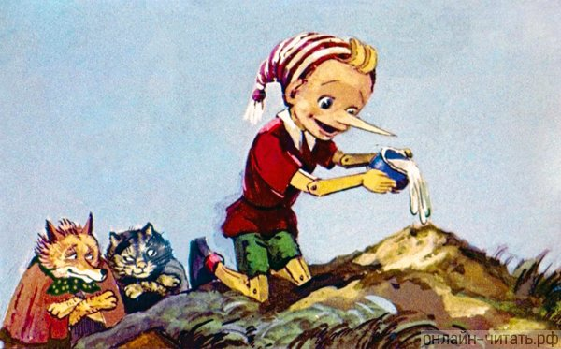

Он попался на классическое мошенничество, вложив свои сбережения в некое «волшебное поле» в Стране Дураков. Буратино, попав под влияние мошенников, закопал в землю монетку, сверху посыпал солью, полил и пошел спать в надежде, что утром вырастет дерево с золотыми монетами. Причем интуиция мальчика из полена не подвела: сначала он отнесся к гарантиям высокой доходности с подозрением и обвинил лису во лжи, но потом все же поддался на уговоры и остался ни с чем.

«Алеша Попович и Тугарин Змей», «Мельница», 2004

Доступ представлен по ссылке: https://www.youtube.com/watch?v=8vPQKM5UOJU

Главный герой – богатырь Алеша пришел к киевскому князю за золотом – тот принял его на сохранение от бабушки Любавы и наставника Тихона. Правда, вместо горы золота, которую отдали «банкиру» нерадивые вкладчики, князь возвращает лишь маленькую золотую монетку на подносе. Остальное «съела» комиссия, так хитрый князь взял свою долю за хранение. Алеша Попович возмущен таким положением дел и грозит освободить пойманного Тугарина, весь «вклад» возвращается к нему. Вывод: нужно внимательно знакомиться с условиями договора, комиссиями и скрытыми платежами, когда приобретаешь финансовые продукты.

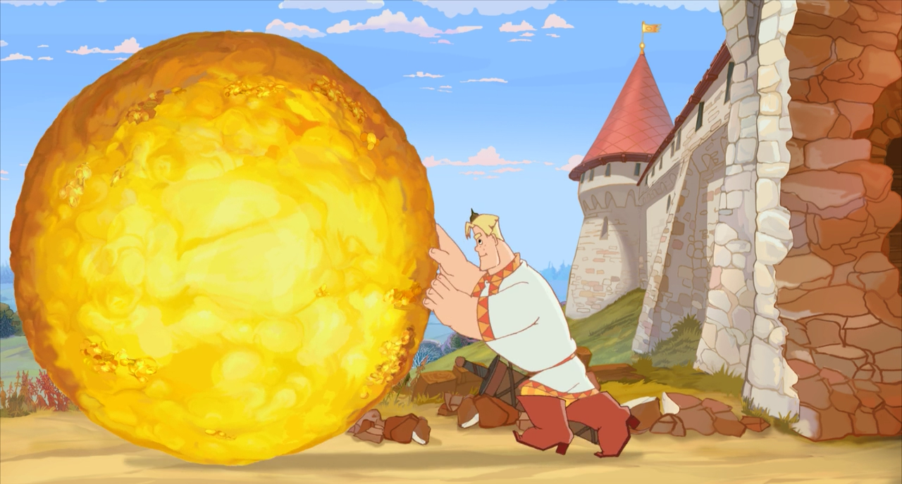

Фиксики, 2017
Доступ представлен по ссылке: https://www.youtube.com/watch?v=M-voUp2hUSQ
«История вещей — деньги» — всего за минуту ребёнок узнает, что такое деньги.
«Как делают деньги» — в эпизоде рассказано про тонкости изготовления банкнот. Например, какую бумагу для этого используют и почему.⠀
«Деньги» — Фиксики начинают считать, кто кому сколько раз помог, и ссорятся. Чтобы помириться, они решают платить друг другу за любую помощь. Но ничего хорошего из этой идеи не получается. В конце мультфильма Фиксики понимают, что ссориться из-за денег с родными людьми глупо.

Три кота. Поход в магазин. 2016

Доступ представлен по ссылке: https://www.youtube.com/watch?v=vWonuVlrV_s
«Поход в магазин» — история о жизни трёх любознательных котят: Коржика, его брата Компота и сестрёнки Карамельки. Котятам нужно самостоятельно купить хлеб, чай и молоко. Но как же непросто им это сделать, когда в магазине так много соблазнов.
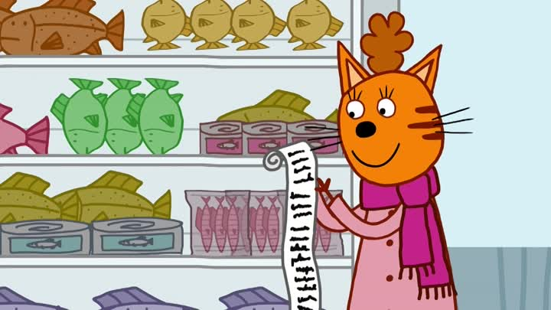

На примере серии «Трёх котов» про поход в магазин можно задать ребёнку такие вопросы:
- Почему родители котят держат в руках список продуктов?
- Почему котята у прилавков с молоком и хлебом выбирают игрушки и конфеты, а не то, что их просили родители?
- Почему котята не покупают красивые коньки на кассе?
Обсудив эти вопросы после просмотра, вы сможете обратить внимание ребёнка на важные вещи. Будьте готовы принимать любые ответы. Не критикуйте детей. Помните, что ребёнок только учится мыслить самостоятельно — и без ошибок не обойтись. В конце диалога обязательно поблагодарите своего ребёнка.
Еще одна очень важная тема, которая раскрывается в мультсериале это бережное отношение к окружающей среде. Большое количество серий посвящено проблеме экономии воды, бумаги, сдаче батареек, что помогает ребенку адаптироваться в сложном мире.
И ещё одна деталь: не стоит смотреть сразу много мультфильмов. Лучше просмотреть один-два за сеанс и обсудить содержание.

Как организовать совместный просмотр мультфильмов?
Дети с удовольствием смотрят мультфильмы и готовы этому отдавать предпочтение, если взрослый поможет выбрать полезный контент, совместив развлечение с развитием. Организованный совместный просмотр наилучшим образом обеспечит доступную подачу информации и простую форму знакомства с основами финансовой грамотности.
Лучше всего в режиме дня выделить определенное время для этого вида деятельности и согласовать тематику. Так родители в процессе просмотра мультфильма могут:
- комментировать происходящие в нем события;
- осуществлять фрагментарный просмотр, нажав на паузу, с целью обсуждения увиденного (взаимоотношений героев, поступков);
- объяснить смысл незнакомых слов;
- ответить на возникающие у ребенка по содержанию вопросы;
- уточнить понимание главной сюжетной линии;
- дозировать время просмотра и количества серий за один сеанс;
- повторить просмотр или остановить его по просьбе ребенка с целью углубленного понимания темы или эмоциональной вовлеченности;
- выяснить впечатления ребенка от просмотра;
- организовать обсуждение после просмотра нескольких серий и предложить творческую работу «Нарисовать рисунок», «Выполнить аппликацию», «Сочинить свою историю».

